Những phương pháp điều trị viêm đại tràng cho hiệu quả cao
Viêm đại tràng là bệnh mãn tính, khó chữa khỏi dứt điểm và hay tái phát. Để điều trị hiệu quả bệnh viêm đại tràng cần phải lựa phương pháp phù hợp. Bài viết dưới đây sẽ giới thiệu cho bạn một số phương pháp điều trị viêm đại tràng hiệu quả.
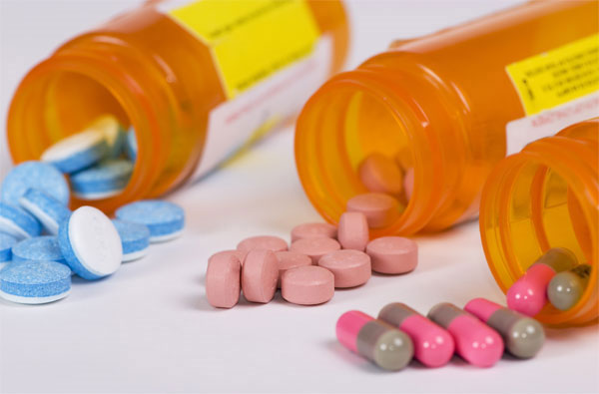

1. Điều trị không dùng thuốc
Bệnh viêm đại tràng có thể điều trị có hiệu quả mà không cần dùng thuốc:
- Bệnh nhân cần phải sinh hoạt điều độ, chế độ ăn nhiều chất xơ đồng thời phải kiêng chất béo, chất kích thích, rượu bia và một số loại thuốc; kiêng các thức ăn sinh hơi nhiều như khoai lang, khoai mì; thức ăn và đồ uống gây kích thích: rượu, cà phê, thuốc lá, chocolate và các thức ăn gia vị: ớt cay, hạt tiêu…
- Hạn chế mỡ, tránh những thức ăn có hàm lượng dầu mỡ cao như món xào, rán, sốt; các thực phẩm có nhiều lactose như sữa, nhiều đường như quả ngọt, mật ong, nhiều sorbitol.
- Làm việc nghỉ ngơi hợp lý. Nghỉ hẳn khi có đợt tái phát.
- Ăn uống đúng giờ giấc. Đại tiện đúng giờ giấc.
- Hạn chế ngồi nhiều một chỗ, tăng cường hoạt động thể lực, tránh các căng thẳng về thần kinh…

2. Điều trị dùng thuốc
Hiện nay, có nhiều thuốc kiểm soát tình trạng viêm đại tràng theo các cơ chế khác nhau. Những thuốc này có thể đáp ứng tốt với người này nhưng không đáp ứng tốt với người khác. Do đó, đôi khi bệnh nhân cần mất thời gian để tìm thuốc phù hợp. Ngoài ra, một số thuốc gây nhiều tác dụng không mong muốn nghiêm trọng, do đó trước khi điều trị bệnh nhân cần thảo luận về bác sỹ về nguy cơ và lợi ích của phương pháp điều trị.
Điều trị viêm đại tràng tùy theo từng trường hợp mà bác sỹ sẽ chỉ định dùng kháng sinh chống nhiễm khuẩn (berberin, biseptol, ercefuryl…), chống nấm (nystatin), chống ký sinh trùng (flagyl, klion, fugacar…), chống miễn dịch (liệu pháp corticoid), giảm đau và chống co thắt (papaverin, no-spa, spasmaverine…), chống tiêu chảy, chống loạn khuẩn (smecta, antibio, bioflor, biolactyl…), tâm lý liệu pháp, thuốc an thần nếu cần.
Kết hợp với đó là dùng các men tiêu hóa sống để có kết quả tốt nhất. Các men tiêu hóa sống chính là các chủng vi sinh vật có lợi, khi cộng sinh tại ruột non của con người, nó sản sinh ra một lượng emzim giúp tiêu hóa thức ăn, đồng thời nó cũng cạnh tranh môi trường sống của vi sinh vật có hại, giúp cơ thể chống lại và tiêu diệt vi sinh vật có hại. Chính vì vậy, men tiêu hóa sống thực sự cần thiết cho những người mắc bệnh viêm đại tràng.

3. Phẫu thuật
Nếu như chế độ ăn uống và lối sống đã thay đổi theo chiều hướng tích cực nhưng việc điều trị bằng thuốc hoặc việc sử dụng các phương pháp điều trị khác không mang lại hiệu quả với các triệu chứng viêm loét đại tràng, bác sĩ có thể chỉ định phẫu thuật cắt bỏ đại tràng cho bệnh nhân.
Phẫu thuật này sẽ cắt bỏ đoạn ruột có khối u và những vùng xung quanh bị nó xâm lấn. Tùy theo kết quả xét nghiệm tế bào để điều trị tia xạ, hóa chất hay miễn dịch kèm theo.

